Unit 8 Lesson 9: Resolvamos problemas sobre volumen: Agua

WU Observa y pregúntate: Centímetros cúbicos y gramos (Warm up)

Student Task Statement
¿Qué observas? ¿Qué te preguntas?
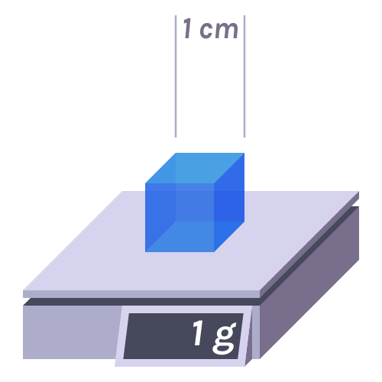

1 Recojamos agua de lluvia

Student Task Statement
Este diagrama muestra el techo de una casa.
- ¿Cuál es el área del techo?
- 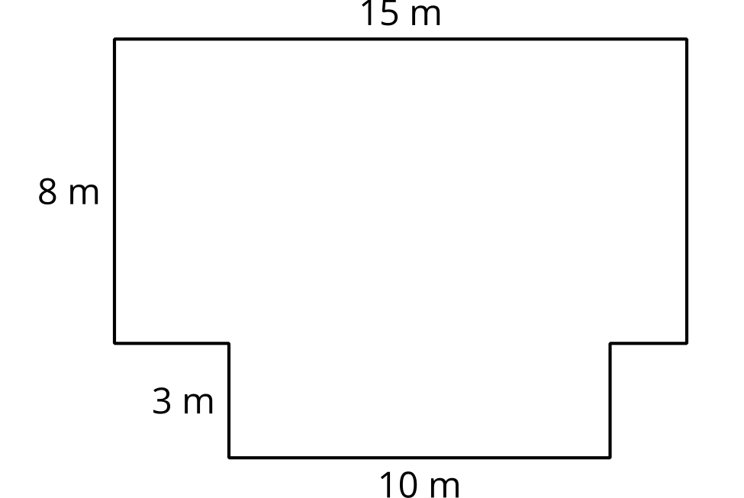
- En promedio, todos los meses caen 5 cm de agua de lluvia sobre la casa. ¿Cuántos centímetros cúbicos de agua es eso?
- En 1 litro hay 1,000 centímetros cúbicos. ¿Cuántos litros de agua caen sobre la casa?
- Quieres construir un tanque para recoger el agua de lluvia y así poder usarla. ¿Qué longitudes de lado sugerirías que tuviera el tanque? Explica o muestra cómo razonaste.

2 ¿Cuánta agua?

Student Task Statement
- Menciona algunas actividades en las que usas agua en tu casa.
- Estima cuánta agua usas en tu casa durante un mes.
- ¿Cuánta agua de lluvia debe caer en tu casa cada mes para satisfacer todas tus necesidades?
- ¿Qué retos podrías tener si trataras de usar el agua de lluvia que cae sobe el techo de tu casa? ¿Crees que tiene sentido tratar de recoger el agua de lluvia que cae sobre tu casa?
© CC BY 2021 Illustrative Mathematics®

